



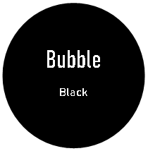

Distinguirnos por la calidad de nuestro producto brindando una goma de mascar hecha con materiales para el cuidado bucal, encaminándonos hacia un crecimiento sostenido para superar las expectativas de nuestros clientes.

Producir una goma de mascar a base de ingredientes naturales, teniendo como diferencia el carbón activado en su composición, de esta manera ser una empresa líder en el mercado de las confiterías y estética bucal.

[NOSOTROS](C:\\Users\\hp\\OneDrive\\BUBBLE BLACK\\Index inicio .htm)

• Responsabilidad en cada uno de nuestros procesos

• Respeto entre empleados y colaboradores externos

• Amor a nuestros productos y creaciones

• Solidaridad con la comunidad en general

• Empatía hacia el consumidor